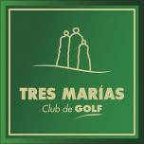
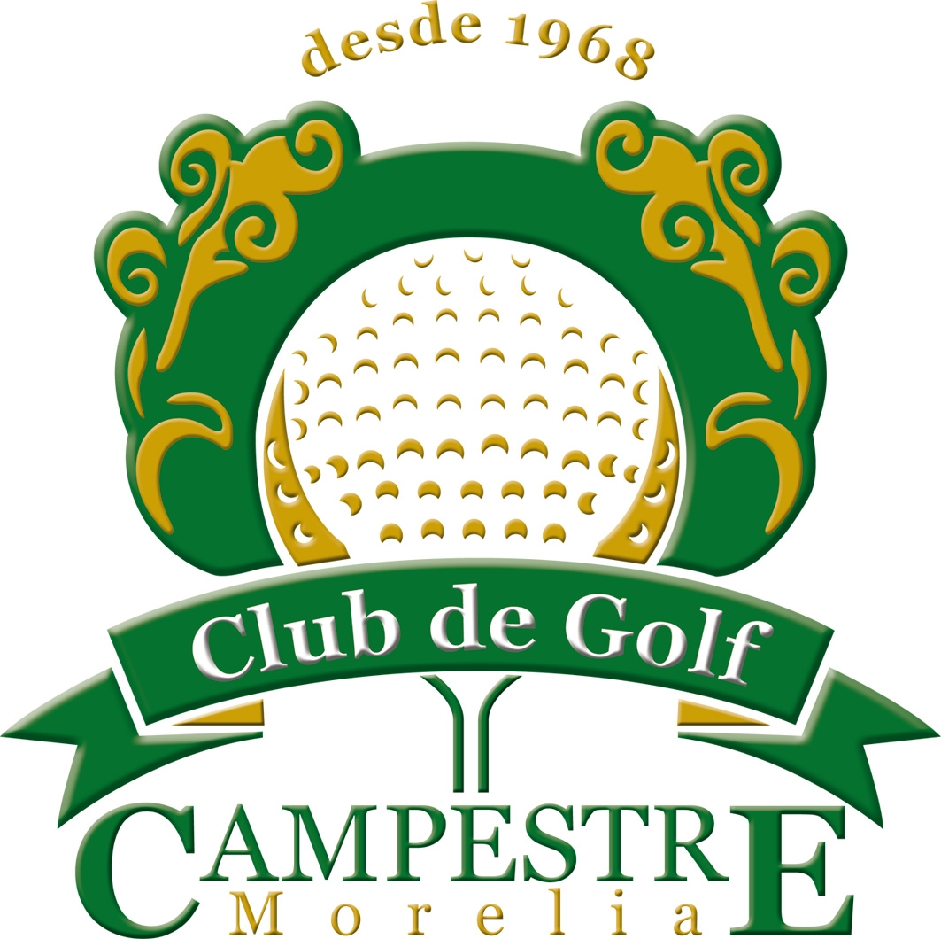


COPA MORELIA 2014
11, 12 y 13 de julio
BASES Y CONVOCATORIA

SEDE: Club de Golf Campestre Morelia, Club de Golf Altozano y
Club de Golf Tres Marías.

TORNEO DE GOLF: Abierto para el público en general.

SISTEMA DE JUEGO: Stroke Play a 54 hoyos, 18 hoyos en cada club sin corte

HÁNDICAP: Se jugará al 100% y se tomaran en cuenta los hándicaps índice del mes de junio del presente.
Les recordamos que el hándicap cambia dependiendo del club,
por el Slope y el Rating de cada uno de estos.

CATEGORIAS: CABALLEROS: HP Índice MARCAS
Categoría A Hasta 7 Azules
Categoría B 8 – 15 Blancas
Categoría C 16 – 25 Blancas
Categoría D 26 – 36 Doradas
Súper Seniors (más de 60 años) Doradas

DAMAS: HP Índice MARCAS
Categoría Única 0 - 40 Rojas

- Es importante aclarar que si un jugador decide cambiar a una categoría menor de su hándicap, este jugará con el máximo de hándicap de esa categoría.
- Los jóvenes menores de 15 años, podrán participar solamente en la categoría ”A”

SALIDAS:
 | VIERNES 11 |  | SABADO 12 |  | DOMINGO 13
 | Categoría | Horario | Categoría | Horario | Categoría | Horario
CAMPESTRE  (caminando) | A Y B | 13:00 hrs | C Y D | 9:00 hrs. | SUPER SENIOR Y DAMAS | 7:30 hrs.
ALTOZANO  (Con carrito) | SUPER SENIOR Y DAMAS | 13:00 hrs | A Y B | 9:00 hrs. | C Y D | 7:30 hrs.
TRES MARIAS  (Con carrito) | C Y D | 13:00 hrs | SUPER SENIOR Y DAMAS | 9:00 hrs. | A Y B | 7:30 hrs.

PARTICIPANTES:
- Podrán participar en este torneo únicamente afiliados a la Federación Mexicana de Golf, que tengan Hándicap índice registrado (federados).
- Los jugadores que no se encuentren registrados en la FMG antes del 31 de junio o estén registrados pero tengan SH como hándicap, sólo podrán participar por los oyeses y Hole in One, además de las rifas. No para trofeos.
- Las personas inscritas a este evento podrán participar en el torneo de putt, approach, drive y rifas de la comida de premiación.

INSCRIPCIONES:
- A partir del 1 de junio y hasta el cierre de estas que será el miércoles 9 de julio a las 17:00 hrs.
- Podrán inscribirse las personas socias de estos clubes, que están al corriente de sus cuotas.
- La cuota de preinscripción será:
DAMAS y CABALLEROS: $3,890.00
(Antes del 6 de julio)
DAMAS y CABALLEROS: $4,300.00
(Después del 6 y antes del 9 de julio)
- Las inscripciones por ningún motivo serán reembolsadas.
- SIN EXCEPCION, el cierre de inscripciones será el martes 9 de julio a las 17:00 hrs.
- Dicha cuota se pagará directamente en el Proshop del Club Tres Marías o por medio de un depósito bancario a nombre de Club de Golf Tres Marías S.A. de C.V. , Banco BANCOMER, número de cuenta 0144117050, enviando con la copia del depósito al correo electrónico lponce@clubtresmarias.com.mx con atención a la C.P. Lourdes Ponce de León, anotando claramente el nombre completo del jugador, club al que pertenece, clave afiliación a la FMG, hándicap índice y categoría a la que corresponde, además un número telefónico o correo electrónico donde se pueda localizar al jugador.

El pago de esta inscripción les dará derecho a:
- Participar en el Torneo de Putt, Drive o Approach.
- Torneo de Golf del 11 al 13 de julio.
- Boleto para el jugador y un acompañante para la comida de premiación.
- Participar en la rifa de regalos que se realizará dentro de la comida de premiación.
- El costo de la entrada a la comida de premiación por invitado es de $300.00 por adulto y $150.00 por niño.

INFORMES:
Consulta nuestra página de Internet www.clubtresmarias.com.mx., también puedes llamar al (443) 428 00 33 ext. 1068 (Oficina de Golf) ó 1032 (Proshop) o bien, al correo electrónico lponce@clubtresmarias.com.mx

DESEMPATES:
El sistema de desempates será de acuerdo a las recomendaciones de la USGA.
En todas las categorías por el 1er y 2do lugar Gross, desempatarán por muerte súbita sin hándicap, empezando por el hoyo 18; si persiste el empate continuara por el hoyo 17 y 18 y así sucesivamente en el campo en el que jueguen el día domingo 13 de julio.

TROFEOS POR CATEGORÍA:
Trofeos para los 2 primeros lugares en:
- Campeón y Sub Campeón Gross de cada categoría.
- 1er. y 2do. lugar Neto de cada categoría.
- Sólo se podrá entregar un trofeo al mismo jugador. El resultado Gross tiene preferencia.

O’YES:
Se premiará a los 5 primeros lugares de cada hoyo:

- Monedero electrónico por $6,000
- Boleto redondo de avión a un destino nacional (Aeromar).
- Monedero electrónico por $2,500
- Monedero electrónico por $1,000
- Monedero electrónico por $500

Los Hoyos participantes son:
CAMPESTRE: 3/12, 5/14 y 8/17.
ALTOZANO: 5, 7 y 12.
TRES MARIAS: 3, 13 y 14.

Cada jugador podrá acceder a un premio por cada club participante, sin ser acumulados, es decir no podrá llevarse más de tres premios de o’yes.

HOLE IN ONE:
Este concurso se llevará a cabo en los mismos hoyos de los o’yes si hay más de 100 jugadores inscritos, o en su caso si hay un patrocinador apoyando.

Quedarán fuera los hoyos 6 de Tres Marías y 14 de Altozano.

De llevarse a cabo el concurso, el competidor que realice el primer Hole in One en los tres clubes, ganará un automóvil 2014 con un valor aproximado de $100.000.

ES IMPORTANTE QUE EL OYESERO ANOTE LA HORA EN LA QUE SE REALIZO, DE LO CONTRARIO NO ES VALIDO.

De no haber Hole in One el automóvil se rifará en la comida de premiación entre todos los participantes presentes y no presentes

.

En los hoyos 6 de Tres Marias y 14 de Altozano, habrá premio al primer Hole in One, cuyo ganador será acreedor de un vehículo último modelo de acuerdo a las marcas patrocinadoras.

KITS DE REGALOS:
Estos serán entregados el día viernes 11 en el Club de Golf Campestre de Morelia, durante el desarrollo del Torneo de Approach, el cual será a partir de las 20:00hrs.

REGLAS:
- El torneo se desarrollara conforme a las reglas establecidas por la FMG, USGA y reglas locales.
- Las controversias que se originen por cualquier punto relacionado con la aplicación de reglas, serán resueltas por el Comité Organizador y su decisión será inapelable.
- El Comité Organizador estará integrado por los profesores de cada club y serán la máxima autoridad del mismo.
- El torneo se considera terminado al finalizar el registro de todas las tarjetas.

TORNEO DE APPROACH: Viernes 11 de julio en el Campestre Morelia
HORARIO: De 20:00 a 22:00 hrs.
PREMIACION: Se premiarán el mismo día. Habrá taquiza
LUGAR: Alrededor del Putting Green.

TORNEO DE DRIVE: Viernes 11, sábado 12 y domingo 13 de julio en Altozano.
HORARIO: Durante el torneo.
PREMIACION: Se premiarán durante la comida de premiación del domingo 13 de julio.
LUGAR: Hoyo 6

TORNEO DE PUTT: Sábado 12 de julio en Tres Marías
HORARIO: A partir de las 16:00 hrs.
PREMIACION: Se premiarán el mismo día. Habrá taquiza
LUGAR: Putting Green del Hoyo 1

PREMIACION:
La comida de premiación se llevará a cabo el domingo 13 de julio, en las instalaciones del Jardín de Eventos del Club de Golf Tres Marías, a partir de las
15:00 hrs.
Habrá pantallas para ver la final del Mundial Brasil 2014.

HOTEL SEDE:
Turotel S.A. de C.V.
Av. Acueducto 3805.
Col. Fray Antonio de Lisboa
C.P. 58254
Morelia Michoacán.
RFC. TUR 011213 6I2
TARIFA: $999.00
CLAVE: “Torneo Moreliano”
- Tarifa por habitación por noche en pesos mexicanos
- Impuestos incluidos: 16% IVA y 2% de hospedaje
- No incluye alimentos
- Check in: 15:00 hrs. – Check out: 13:00 hrs.

EL COMITÉ ORGANIZADOR SE RESERVA EL DERECHO DE HACER LOS CAMBIOS NECESARIOS PARA EL MEJOR DESARROLLO DEL TORNEO.

LA ORGANIZACIÓN DEL EVENTO ES AJENA A LOS TRES CLUBES, POR LO QUE SER RESERVA EL DERECHO DE ADMISIÓN.

COMITÉ ORGANIZADOR
Club de Golf Campestre Morelia
Club de Golf Altozano Morelia
Club de Golf Tres Marías

DIRECTOR DE TORNEO
Arq. Jose Manuel Romero Navarro

JUECES DE REGLAS
Campestre: Gustavo Mena
Altozano: Antonio Dominguez
Tres Marías: Ed Campbell

